学员操作手册

一、用户登录

（一）找到项目
打开“河北省2015年中小学校及幼儿园教师全员远程培训”，网址： http://hb2015.px.teacher.com.cn/,（图1）
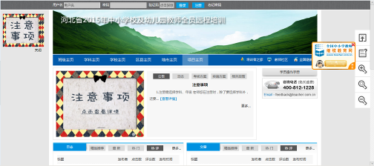

（二）用户登录
1．首次登录平台的用户，要进行项目的注册，在项目主页最上方找到注册，点击注册（图4）；
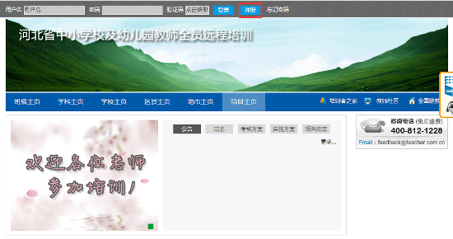
（图4）
2、进入注册环节，输入注册码，点击“下一步”（图5），用户注册中标红色星号的是必填项，填写完成后，最后点击“确认注册”，即可注册成功（图6）；

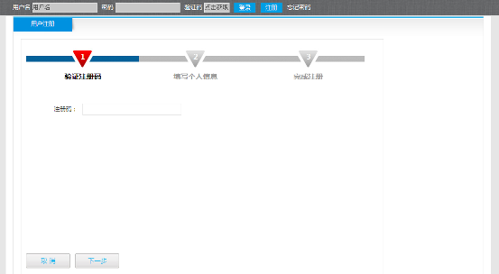
（图5）
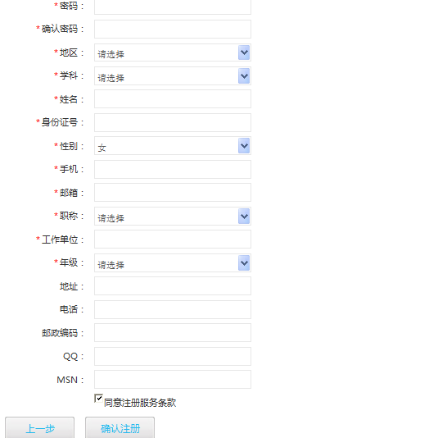
（图6）
温馨提示：
用户名和密码尽量填写您容易记忆的。
为了方便与您更好的进行沟通，姓名，工作单位等个人信息要使用您真实有效的信息。
3.注册成功后使用注册的用户名和密码，输入4位的验证码即可登录平台。用户登录平台后，在页面的右上角分别有“工作室”、“我的主页”、“我的个人中心”（图7）；
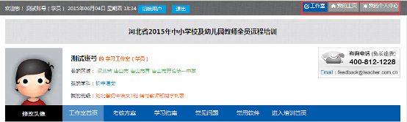
（图7）

二、我的个人中心

（一）修改个人信息
用户首先要在“我的个人中心”进行用户信息的完善。如果您想修改个人姓名、身份证、手机号、年级等信息，点击“修改个人信息”，其中带红星的为必填项，其中用户名不可修改（图8）；
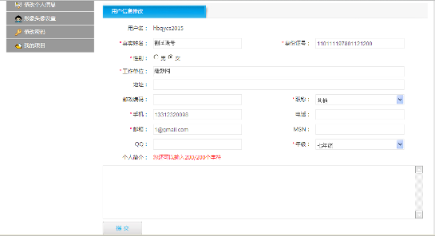
（图8）

（二）形象头像设置
在我的个人中心，点击“形象头像设置”，可以上传自己的个人真实照片。点击“上传头像”，选择本地照片后，点击保存头像，刷新该页面，即可在个人工作室看到上传的照片。也可以点击“使用摄像头拍照”，弹出是否允许使用摄像头，点击“是”，即可拍照，点击保存头像，刷新该页面，即可在个人工作室看到上传的照片，促进与其他学员的沟通和交流（图9）；
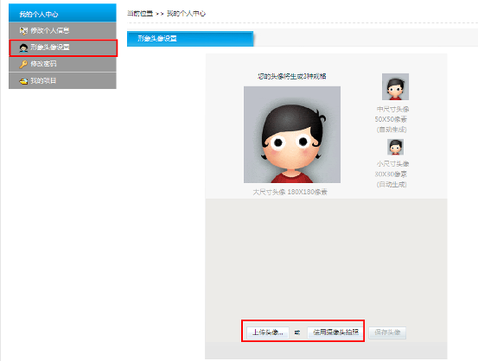
（图9）

（三）修改密码
在我的个人中心，点击“修改密码”，输入旧密码和新密码，点击确定，即成功修改密码，请牢记修改后的密码（图10）；
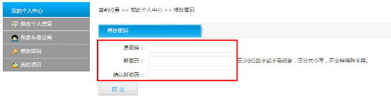
（图10）

（四）我的项目
如果您在本次项目中担任两种身份，您可以在个人中心的“我的项目”中，对另一种身份进行激活，输入另一种身份的注册码，点击下一步（图11），完善信息，点击确定，即可激活成功；
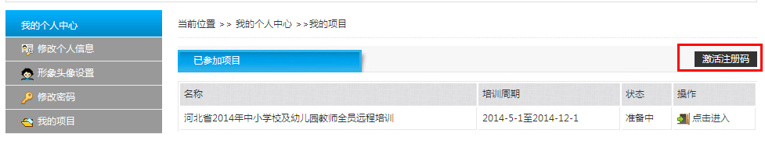
（图11）

三、我的主页
学员学习情况的展示区域，学员可以查看“我的提交”“我的问题研讨”“读书会”“磨课工作坊”“我的评论”“我的日志”“我的论坛”等所有提交的内容（图12）；
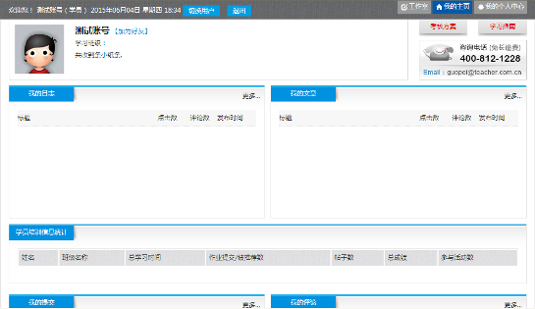
（图12）

四、工作室
在“工作室”页面，上端显示您的个人信息（图13）；在它的下面您还可以查看“考核方案”和“学习指南”，同时，遇到问题您可以拨打4008121228及邮箱feedback@teacher.com.cn（图14）；

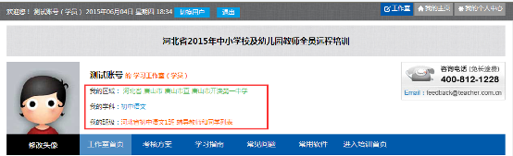
（图13）
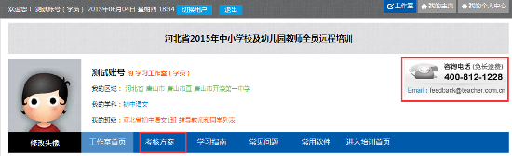
（图14）
在“考核方案”里，您可以看到考核方案的详情，及相关的“政策信息”、“培训感言”和“培训方案”等（图15）；
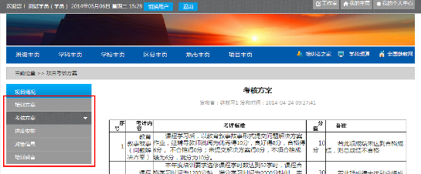
（图15）
在“学习指南”里，您可以下载和查看各角色的操作手册（图16）及 “帮助中心”（图17）；

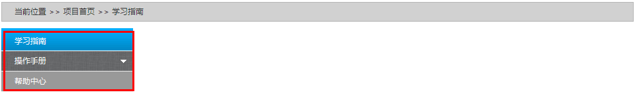
（图16）
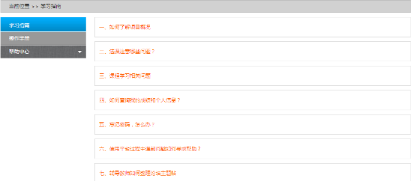
（图17）
在“工作室”页面的左下方是本次培训设置的所有关于学习的功能项（图18）；

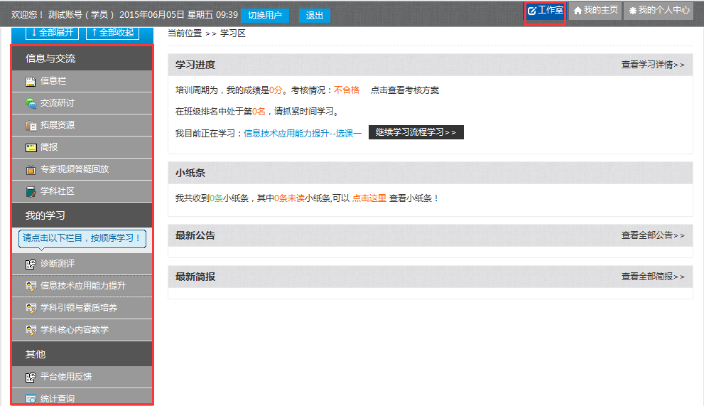
（图18）

（一）信息栏

1.我的公告
您登录平台之后请先查看公告，公告里包含各类重要通知，比如培训信息变更、作业提交要求、评优条件等，您一定要认真阅读，否则有可能影响您的学习(图19）；
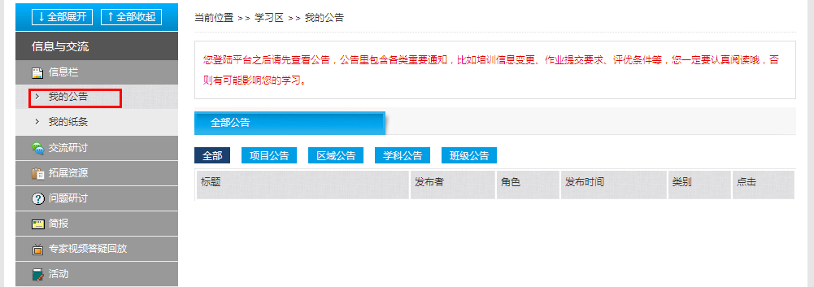
(图19）

2.我的纸条
在此可以查看辅导教师、管理员、专家给您发来的小纸条信息。(图20）；
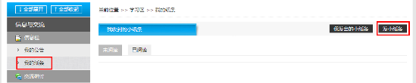
(图20）

（二）交流研讨
交流研讨区包括 “我的文章”、“我的日志”、“问题研讨”、“我的同学”、“我的好友”五个部分（图21）；

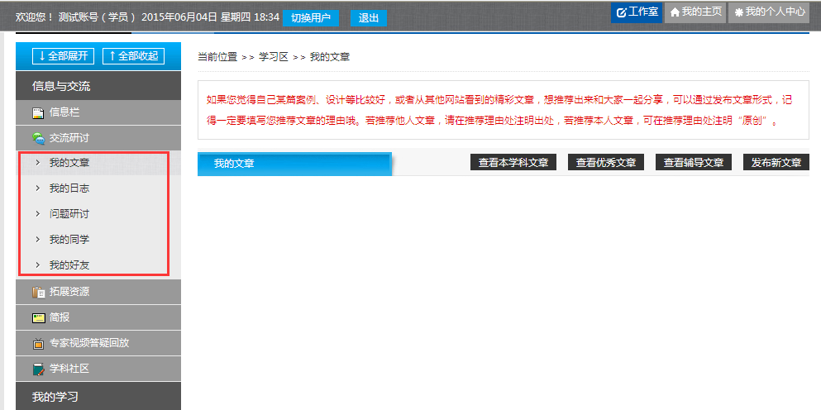
（图21）

1.我的文章
如果您觉得自己某篇案例、设计等比较好，或者从其他网站看到的精彩文章，想推荐出来和大家一起分享，可以通过发布文章形式，记得一定要填写您推荐文章的理由。若推荐他人文章，请在推荐理由处注明出处，若推荐本人文章，可在推荐理由处注明“原创”（图22）；
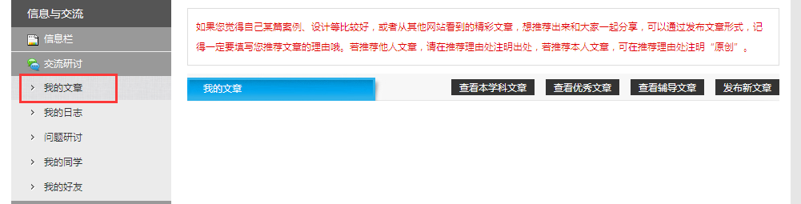
（图22）

2.我的日志
请在此编辑您的日志，记录您的整个研修过程（例如：课程内容的反馈、视频答疑、在线研讨、学科频道的学习与建议、简报内容的反馈、教学理念的改变、教学行为改变、学习习惯的变化、教学反思、培训、辅导、教师信息技术的提高、对咨询服务的建议等）（图23）；
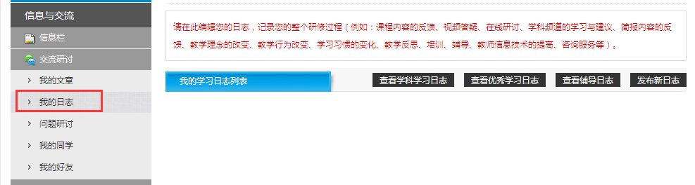
（图23）

3.问题研讨
在班级研讨、学科研讨中您可以和辅导教师、专家、班级同学进行交流研讨，点击“班级名称”可以进入班级研讨；点击“学科名称”可以进入学科研讨(图24)；
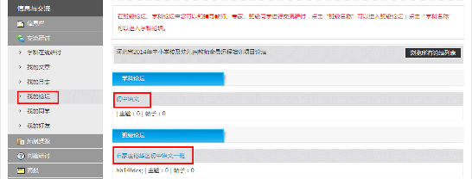
（图24）

4.我的同学
您可在此处查看到自己所在班级的辅导教师和班级同学名单，点击姓名可以访问该用户，浏览其所有培训作品。您在此还可以给辅导教师和班级同学发送小纸条进行互动交流。页面下端还会显示班级同学动态信息(图25)；
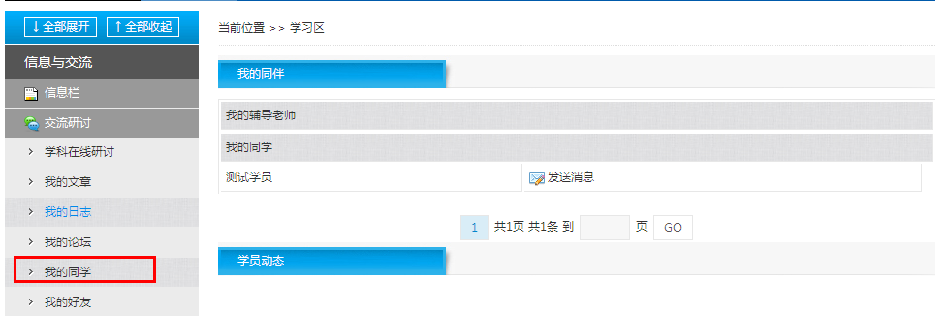
（图25）

5.我的好友
您在此可以对您的好友进行管理，点击姓名可以访问他的主页，分享他的培训成果（图26）；
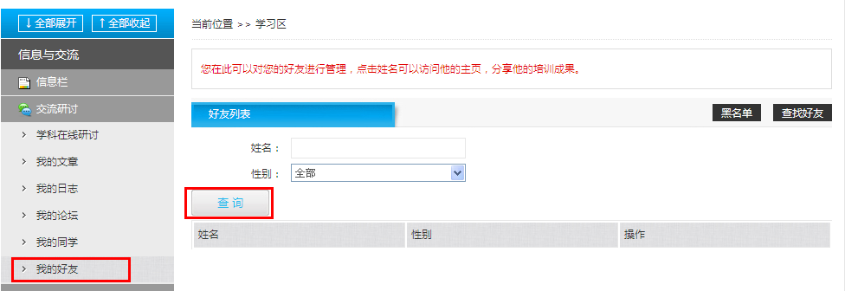
（图26）

（三）拓展资源
培训中的一些优质资源将在此展示，请您认真观看，您将会有意外的收获。您还可以通过作品页面底端评论形式和其他学员互动交流（图27）；
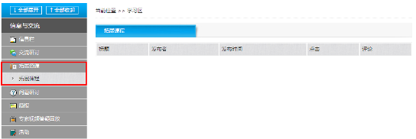
（图27）

（四）简报
主要是介绍培训情况、展示阶段性研修成果、安排下一阶段培训工作等，由项目管理员发布；学科简报主要是引领课程学习、介绍学科方面的知识、共享学科资源，由学科专家发布；班级简报主要是介绍班级的学习情况，展示班级学习标兵、班级研讨成果等，由班级辅导教师发布。请您随时关注各类简报，及时了解学情信息，一起分享优秀资源（图28）；
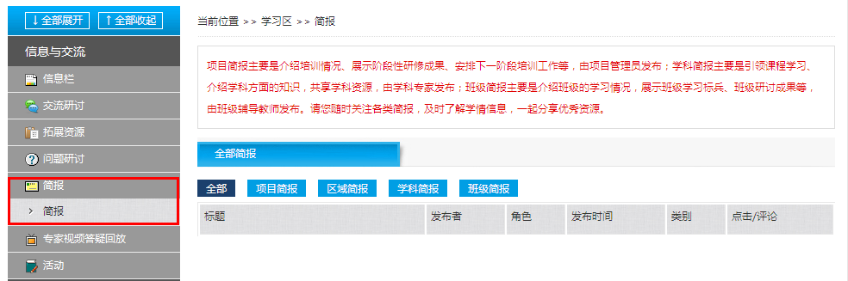
（图28）

（五）专家视频答疑回放
可以观看所有专家视频答疑的实况录像或文本记录（图29）；
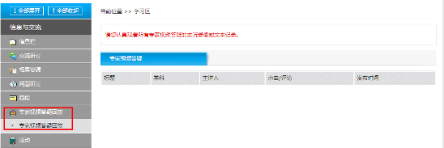

（图29）

（六）学科社区
点击学科社区即可进入所学学科的教师社区页面，参与研讨和活动（图30）；
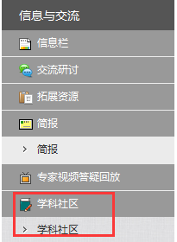
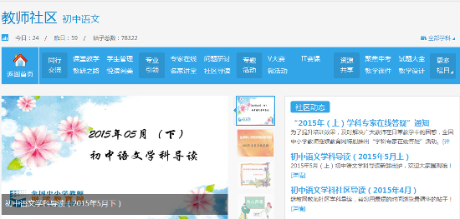
（图30）

（八）学习模块
一共包括诊断测评和三个学习模块，每一个模块都要按照顺序学习，前一个课程如果不能达到最低学习时间要求，就不能进入下一个环节的学习（图31）；
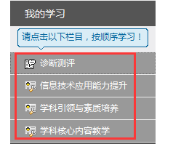
（图31）

在这其中的每一个环节都有三种标示符，“√”表示该学习任务已经完成，可以进行下一环节学习，“ ”表示该学习任务正在进行，“”表示该任务还没有开始，需要完成以上环节才能进行该环节学习（图32）；
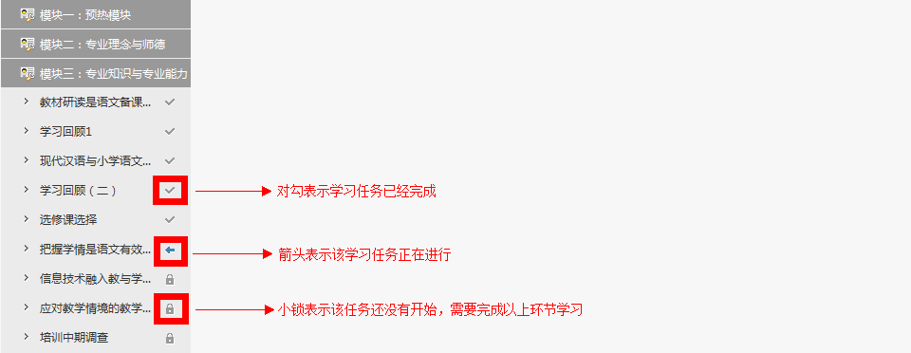
（图32）

1.诊断测评
在这个环节可以帮助您进一步了解自己的信息技术应用情况，作为您选学信息技术课程的参考，点击“进入诊断测评”（图33）；
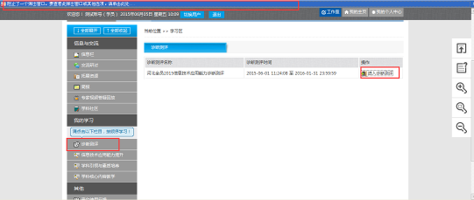
（图33）
完善个人信息后点击“提交”（图 34），此处的个人信息只用作简单的信息统计，不会影响您在培训平台中的个人信息及学习成绩；
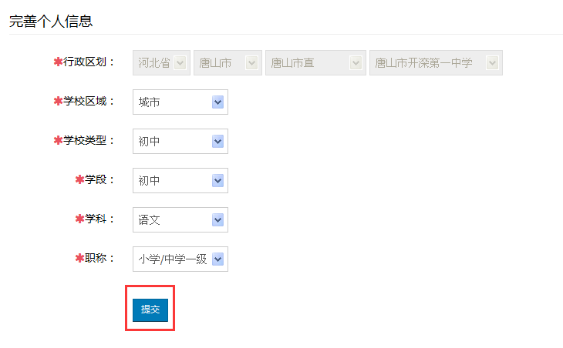
（图34）
测评时间为60分钟，若您关闭页面时间仍会继续统计，超过时间测评关闭，每个人只有一次测评机会，因此请在打开测评后及时完成并提交（图35），测评的完成情况只用于选课参考，不会影响您的学习成绩，提交后即可查看测评结果及选课建议等（图36）；
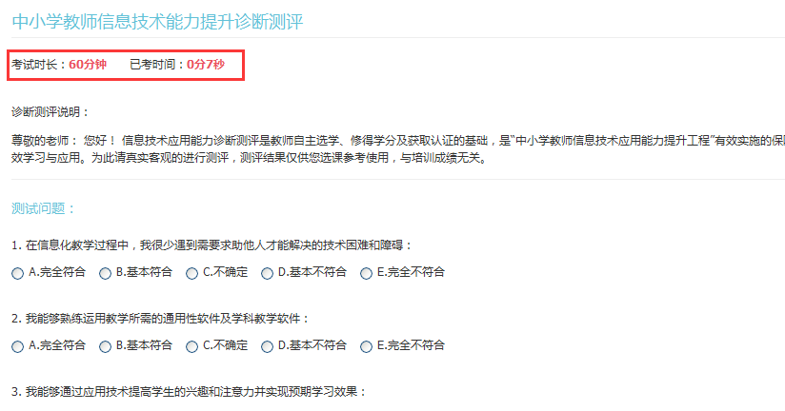
（图35）
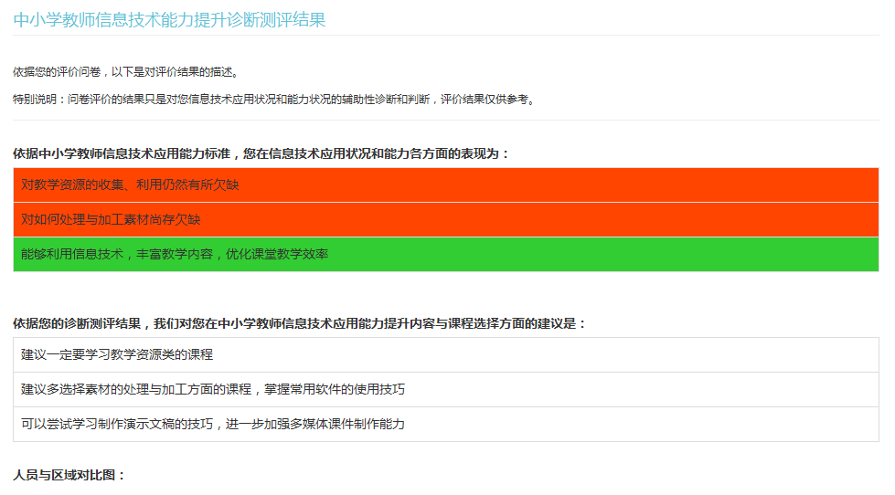
（图36）

2.课程学习
进入到课程学习页面，每学习满10-20分钟之间请您点击一次“更新学习时间”计时框中的“更新时间”按钮，系统将会自动记录您的学习时间。在课程学习过程中您随时可以记录随堂笔记，并且可以浏览其它学员的随堂笔记，也可以给同班同学和辅导老师发送小纸条，给课程评分，进行反馈（图37）；
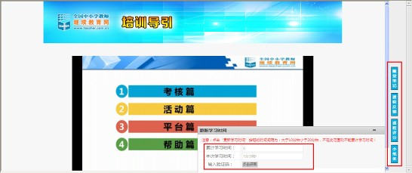
（图37）
3.填写调查问卷
请您认真完成调查问卷的填写，问卷答完后，直接点击“提交”按钮即可提交问卷。完成该问卷的提交，方可进入下一环节的学习（图38）；
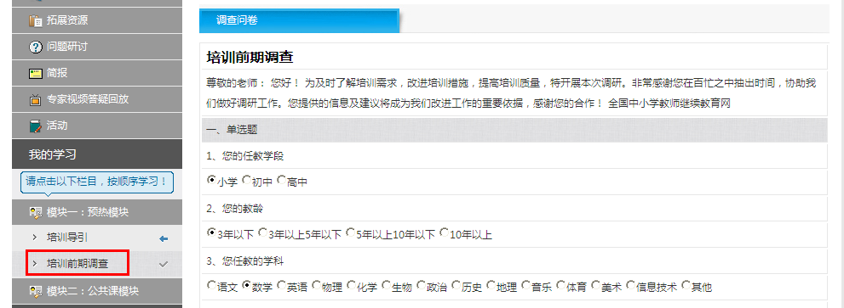
（图38）

4.选课
学习过程中需要进行几次选课，您所选课程的课时总和应不少于52学时。选课时根据文字要求，在所选课程前面的框中打“√”，点击“选课”按钮。
温馨提示：如果选择的课程已经有学习时间，则该课程无法更换（图39）；
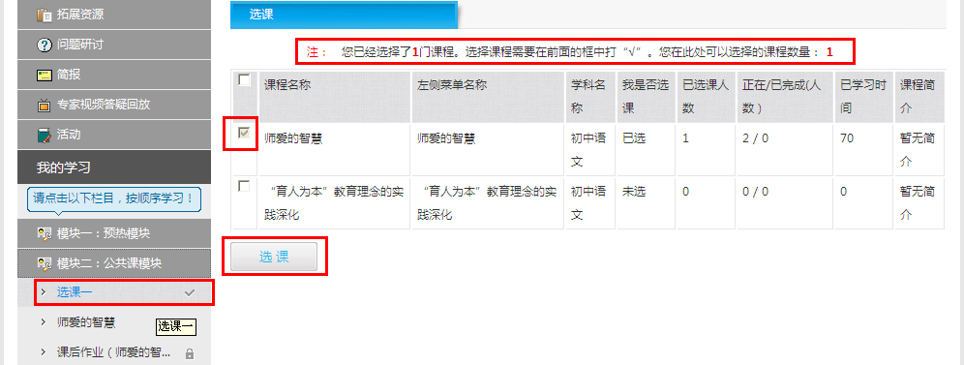
（图39）

5.提交作业
培训中需要完成研修任务提交实践性作业（图40），请学员下载模板，参照模板的格式进行提交（图41）；

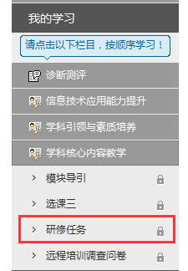
（图40）
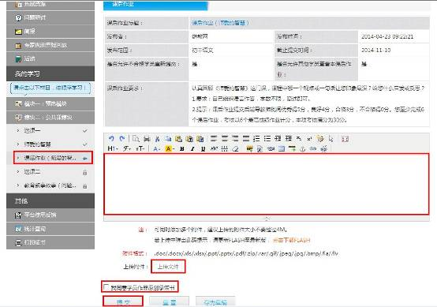

（图41）

（九）平台使用反馈
进入平台使用反馈，点击“在这里”，可以进入学习指南，可以查看操作手册或者在帮助中心找到自己所遇到的问题的解决方法（图42）；
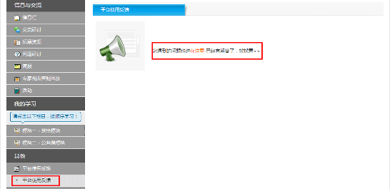
（图42）

（十）统计查询
您在此可以查询自己的基本信息及各项培训成果的提交数量，需要注意的是，此项数据不是实时更新的，建议隔天查看前一天的提交统计（图43）；

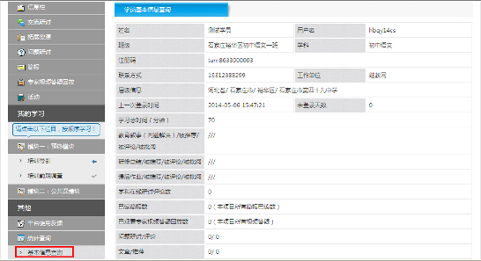
（图43）

